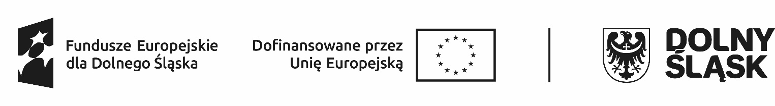
Dodatkowy termin zajęć
13.05.2025r.

Rodzaj zajęć | Osoba prowadząca | klasy
Koło młodych ekologów | Edyta Hryciew | I-II | Wtorek 8:30 – 9:15  Wtorek 9:20 – 10:05
Robotyka | Barbara Koliszko | V | Wtorek 8:30 – 9:15  Wtorek 9:20 – 10:05  Wtorek 10:10 – 10:55  Wtorek 11:00 – 11:45
Zajęcia z bajkoterapii | Edyta Hryciew | I-II | Wtorek 10:10 – 10:55  Wtorek 11:00 – 11:45
Zajęcia wyrównawcze z matematyki | Małgorzata Husak | II-III | Wtorek 8:30 – 9:15  Wtorek 9:20 – 10:05  Wtorek 10:10 – 10:55  Wtorek 11:00 – 11:45
Koło ekologiczne z ochroną środowiska | Małgorzata Cybulska | V | Wtorek 8:30 – 9:15  Wtorek 9:20 – 10:05  Wtorek 10:10 – 10:55  Wtorek 11:00 – 11:45

